学习报告第三期

——黄帷宇

本次的学习任务相对比较繁杂，而且由于我未参与第二次试验，所以整个体验过程开始有一定的难度了，我来说明一下我遇到的问题及收获。

1. VSCode的安装使用

比较早些的时候我已经在本机上装了VSCode（当然是Windows）版了，以后的程序运行主要也要基于其上。

然而就这样也出了些问题。。。

比如调试一段简单的C代码时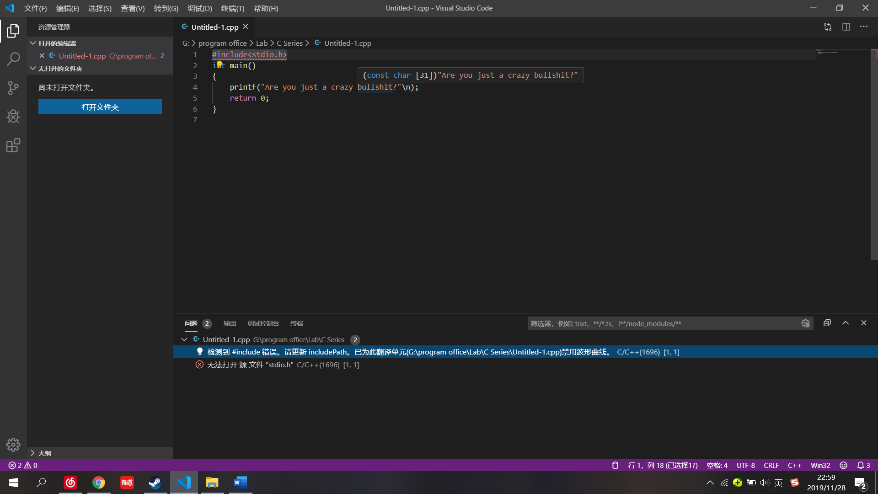

令人毛骨悚然：~~这点基本东西都出问题以后还怎么过啊~~必须尽快解决。

问题集中在第一行，说明是VS初始化第一步预处理的时候就有了问题，搜一下——

1. Ubuntu 16.04的网络连接问题

一开始用的时候，我顺手打开火狐浏览器体验一把Linux上网的感觉（然而是非常普通的浏览器界面，与主机的浏览器没有啥不同），结果像下面这样——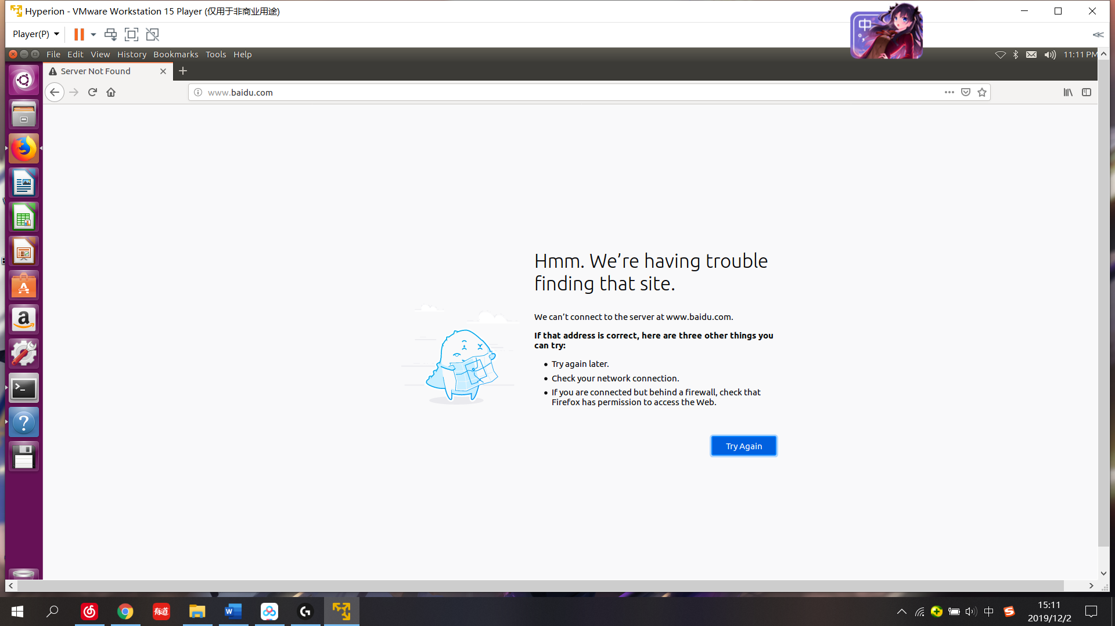上网粗略找了一下，目前未得到结果。

（学长很抱歉，这周末由于基本不在学校，根本没有碰过电脑，未能完成指定任务）